SOFTWARE ARCHITECTURE
Buổi 8: ORCHESTRATION-DRIVEN SOA
Bài toán: Travel Booking System
Xây dựng hệ thống đặt tour:
• Người dùng chọn tour
• Đặt tour
• Thanh toán
• Nhận xác nhận
❖ 5 chức năng chính
1. Quản lý người dùng
• Đăng ký / đăng nhập
2. Quản lý tour
• Xem danh sách tour
• Chi tiết tour
3. Đặt tour
• Tạo booking
4. Thanh toán
• Thanh toán booking
5. Xác nhận
• Gửi thông báo booking thành công
Yêu cầu kiến trúc:
Áp dụng Orchestration-Driven SOA
Nguyên lý:
• Có Orchestrator Service (trung tâm)
• Các service khác:
o KHÔNG gọi nhau trực tiếp
o Chỉ nhận lệnh từ Orchestrator
Phân công 5 người: (Được phân công làm người 5)
❖ Người 5 – Booking + Payment Service
Booking:
• API:
o POST /bookings
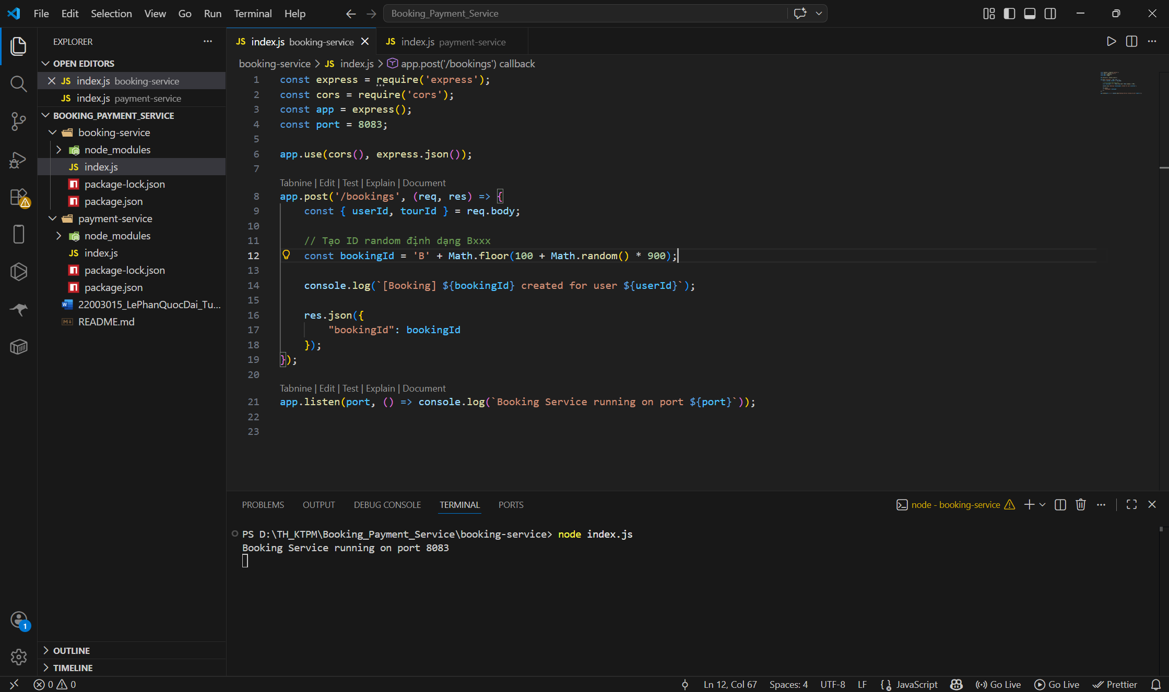
Payment:
• API:
o POST /payments
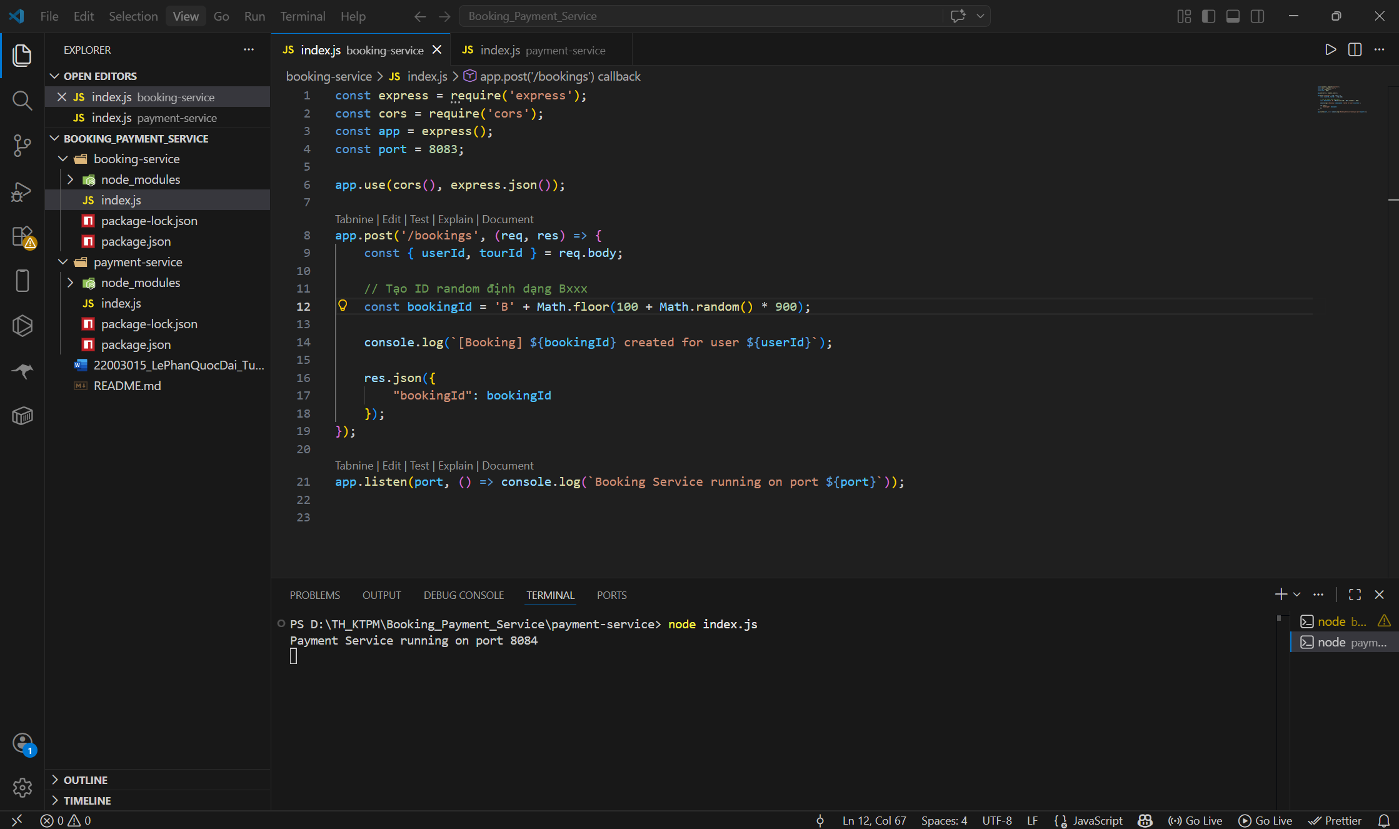
Logic:
• Random success/fail

